

**Universidad Nacional de la Patagonia San Juan Bosco**

**Facultad de Ingeniería**

**Tesina de grado:**

|  |
| --- |
| Desarrollo y construcción de un sistema autónomo robótico administrado por una aplicación móvil para exploración |

**Alumnos:**

**Mansilla Fernando Damián**

**Schlapp Agustín Pablo**

**Tutor**:

**Lic. Defossé Nahuel**

**Trelew**

**Año 2017**

Índice

Objetivo general 3

Objetivos específicos 3

Metodología 3

Motivación 4

Referencias Bibliográficas 5

Desarrollos Propuestos 5

Resultados Esperados 5

Cronograma de Actividades 7

# Objetivo general

Se pretende desarrollar un prototipo de Sistema Autónomo Robótico (SAR), gestionado por un software definido como agente inteligente (que responda al modelo basado en objetivos[1])para la exploración y análisis del medio ambiente.

## Objetivos específicos

* Desarrollar una app en plataforma Android que mediante comunicación inalámbrica permita el control del RM.
* Ensamblar un robot móvil integrando plataforma Arduino con diversos módulos y software.
* Investigar protocolos existentes y evaluar la necesidad de diseño de protocolos de comunicación para el control y procesamiento de datos entre el microcontrolador y la app.
* Ensamblar físicamente e integrar a nivel de software los distintos componentes (sensores y actuadores) al SAR.
* Extender la app para interactuar con la información que brinda el SAR de los sensores.

## Metodología

El SAR se creará mediante la plataforma Arduino. El robot poseerá motores como actuadores para desplazarse sobre la superficie a explorar, servomotores para interactuar con el ambiente y diversos sensores que permitan tomar muestras del ambiente explorado. Todos estos componentes se ensamblarán sobre distintas piezas estructurales para conformar el robot móvil o RM.

El agente inteligente será desarrollado sobre el IDE de Arduino con el lenguaje C++ utilizando las siguientes etapas de desarrollo:

* En una primera instancia el programa principal realizará la comunicación con la aplicación móvil.
* En la siguiente etapa se agregará al programa principal la capacidad de interactuar con sensores para la percepción del ambiente.
* En una etapa final se agregará la capacidad de efectuar acciones. Estas pueden ser:
  + Calibrar los sensores y actuadores.
  + Activar los actuadores.
  + Emitir/recibir datos.
  + Almacenar datos.

Este agente en todo momento que se encuentre en funcionamiento estará en un estado receptivo, donde se le otorga el control a una aplicación móvil (app). Ésta será desarrollada en la plataforma Android y contará con una interfaz de usuario que facilitará la comunicación con el SAR. La aplicación permitirá manipular el desplazamiento del mismo sobre la superficie y obtener las muestras del ambiente según se soliciten, en otras palabras, la lectura de los sensores.

La comunicación entre el SAR y Android se realizará por medio de señales inalámbricas de radiofrecuencia. Se mantendrá una arquitectura de diseño denominada cliente/servidor, donde el cliente es el dispositivo que ejecuta Android y el servidor es el SAR.

# Motivación

Las nuevas tendencias de hardware comomicrocontroladores, Smartphones y nuevos dispositivos programables, requieren contar con un nuevo esquema de diseño donde se puedan integrar las distintas tecnologías relacionadas (robótica, redes, plataformas móviles, etc.) en un área de conocimiento específica, para lograr una integración de saberes y disminuir la curva de aprendizaje de personas que se introducen en estas temáticas.

Para esto se necesita incursionar en el investigación y desarrollo en los ámbitos de la computación, control, mecánica y electrónica. Los cuales dieron paso a la robótica como técnica que combina diversas disciplinas, logrando un alto impacto en la sociedad en diversos ámbitos.

En la actualidad es muy popular la utilización de teléfonos móviles inteligentes (*smartphones*). De estos dispositivos, un segmento mayoritario se basa en el sistema operativo Android, presentado por Google en el 2007.

Android está basado en Linux y utiliza Java como lenguaje de desarrollo de aplicaciones. Por otro lado, Arduino, introducido en el año 2005, es una plataforma de hardware libre para electrónica orientado a la computación física (Phisical Computing).

Arduino aprovecha ciertas características de C++ para permitir el desarrollo de pequeños programas o sketches con conocimientos básicos de programación y electrónica. Esta simplicidad, sumado al bajo coste de las placas ha otorgado a la plataforma una gran popularidad.

Tanto Java como C++ han sido lenguajes utilizados en las actividades de laboratorio de varias cátedras de la Licenciatura por lo cual consiste en una motivación para llevar a cabo esta tesina.

Los nuevos avances en interoperabilidad de las distintas plataformas de las áreas de robótica y programación tanto en hardware como software, brindan un excelente recurso en materia de educación de nivel medio y superior permitiendo agilidad en el desarrollo de proyectos educativos con escaso conocimiento en dichas áreas. Es por ello que se necesita un estándar o prototipo de dónde partir, que se encuentre testeado con una biblioteca de funciones inmersas en el mismo y una arquitectura moldeable a distintas temáticas. Este prototipo base es el denominado SAR que se quiere desarrollar. En síntesis, el objetivo del SAR es crear un instrumento didáctico para la comprensión e incentivación de los alumnos en las distintas áreas mencionadas (robótica e informática).

# Referencias Bibliográficas

Arduino (s.f.). En *Wikipedia.* Recuperado el 4 de marzo del 2017 de <https://es.wikipedia.org/wiki/Arduino>

Robótica (s.f.). En *Wikipedia*. Recuperado el 4 de marzo del 2017 de <https://es.wikipedia.org/wiki/Rob%C3%B3tica>

Aplicación móvil (s.f.). En *Wikipedia*. Recuperado el 4 de marzo del 2017 de <https://es.wikipedia.org/wiki/Aplicaci%C3%B3n_m%C3%B3vil>

Enrique, C. (2016). Aprendiendo Arduino. Obtenido de

<https://aprendiendoarduino.wordpress.com>

Inteligencia Artificial un enfoque moderno. Person. Stuart Russell, Peter Norving 2da Ed.

# Desarrollos Propuestos

* Diseño y desarrollo del software necesario para el funcionamiento del SAR.
* Ensamblado de un prototipo hardware basado en Arduino, integrado por distintos módulos compatibles con dicha plataforma.
* Diseño y desarrollo de una aplicación móvil sobre Android que permita controlar el RM cuya interfaz integre la visualización de valores recolectados por los sensores integrados al SAR y generación de estadísticas a partir de estos datos.
* Diseño y desarrollo de un medio de comunicación inalámbrica (Radiofrecuencia) que permita la interrelación entre la aplicación móvil y el SAR.

# Resultados Esperados

Al finalizar la tesina esperamos haber construido el robot móvil a partir de la integración de las diversas plataformas previamente mencionadas, conformando el denominado SAR.

Se espera aportar conocimiento significativo para futuros proyectos que requieran la utilización de protocolos de comunicación inalámbricos entre aplicaciones móviles y microcontroladores.

Tanto el desarrollo del software como el hardware serán liberados para contribuir a un mejor proceso de enseñanza de la informática y robótica en principio en el nivel medio.

Un resultado esperable es que el SAR en su conjunto sea fácilmente extensible y por lo tanto se prevé que otros continúen la evolución del producto y sea utilizado como base para nuevos proyectos relacionados con la robótica y aplicaciones móviles.

Otro resultado esperado es que los anexos referentes a la utilización de módulos sean de utilidad para la enseñanza de electrónica en nivel medio.

# Cronograma de Actividades

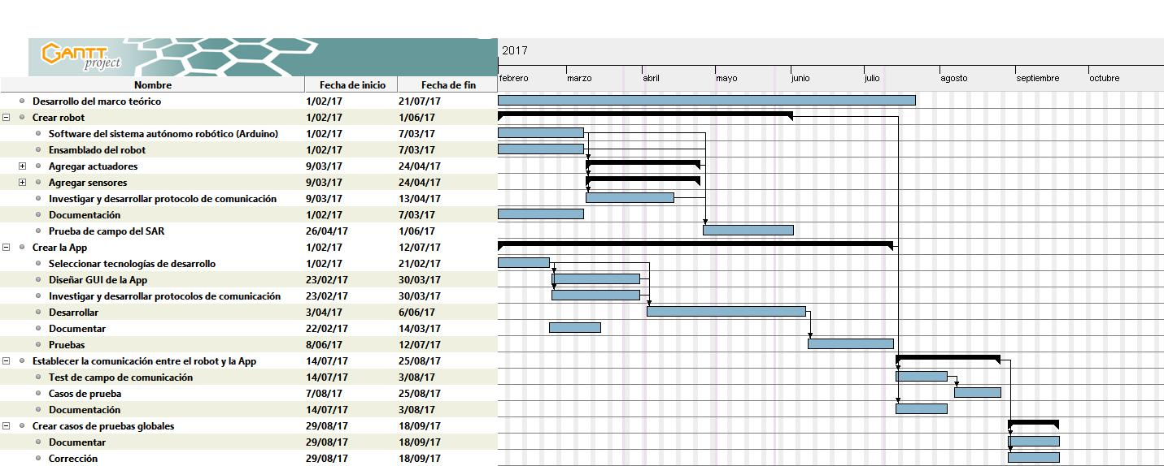

1. Agente basado en objetivos: “Almacena información del estado del mundo, así como del conjunto de objetivos que intenta alcanzar, y que es capaz de seleccionar la acción que eventualmente lo guiará hacia la consecución de sus objetivos” [Inteligencia Artificial un enfoque moderno. Person. Stuart Russell, Peter Norving 2da Ed. Pág. 57]